关于西安市文物保护考古研究院2026年文物库房及自主发掘工地项目安全保卫的中标结果公告

一、项目编号：XCZX2026-0033
备案编号：ZCBN-西安市-2026-00846
二、项目名称：西安市文物保护考古研究院2026年文物库房及自主发掘工地项目安全保卫
三、中标信息
一标段
供应商名称：陕西华卓保安服务有限公司
供应商地址：陕西省西安市碑林区长安大街三号A座601-603号
中标单价合计金额：18306.08元
联系人：侯云高
联系电话：15592133384
二标段
供应商名称：陕西国华保安服务有限公司
供应商地址：陕西省西安市高新区高新三路2号海佳云顶商住楼1幢12802室
中标单价合计金额：18121.10元
联系人：张静
联系电话：18092023172
四、主要标的信息
服务类
名称：西安市文物保护考古研究院2026年文物库房及自主发掘工地项目安全保卫
服务范围：西安市文物保护考古研究院的主要职责之一就是配合西安地区的基本建设开展考古发掘，同时为了保护文物古迹或科研需要也进行一些主动性的考古发掘项目。考古发掘的对象主要包括地下古代遗址、古代墓葬等古代历史文化遗存。
本次招投标活动中标供应商就是对市考古院承接的配合基建或主动性考古发掘项目提供考古工地和工作站文物库房的安全保卫服务工作。
考古工地的安全保卫工作要以保障考古发掘工作安全顺利实施为前提，重点做好考古工地防盗、防抢、防火、防塌方、防自然灾害、防人为破坏（含个人的有意或无意破坏；建设单位、施工单位等的施工破坏）的“六防”要求。保障考古工地人身、文物和财产安全，有效预防安全事故，及时应对工地突发安全事件，为考古发掘工作的顺利进行创造安全的生产环境。
服务要求：详见文件第三章。
服务时间：自合同签订之日起至该采购包预算金额结完为止。
服务标准：详见文件第三章。
五、评审专家名单：桑广奎、袁昭、张卫华、王建安、曹梦鸿。
六、公告期限：自本公告发布之日起1个工作日。
七、其他补充事宜
1、本项目专门面向中小企业，中标服务商性质见附件。
2、本项目采用综合评分法，现依据市财函【2024】817号文件规定，一标段中标供应商评审总得分为96.70分，单项合计评审价格为18306.08元；二标段中标供应商评审总得分为96.89分，单项合计评审价格为18121.10元。
3、请中标服务商于本项目公告期届满之日起，在西安市公共资源交易中心网站——企业端下载该项目电子版中标通知书，同时须前往西安市公共资源交易中心八楼提交纸质投标文件一正两副，内容与电子投标文件完全一致。
八、凡对本次公告内容提出询问，请按以下方式联系。

1.采购人信息
名 称：西安市文物保护考古研究院
地 址：西安市新城区西七路266号
联系方式：029-85258795

2.项目联系方式
项目联系人：王老师
电 话：029-86510029 86510365转分机80807

西安市市级单位政府采购中心
2026年6月9日

九、附件
一标段
中小企业声明函
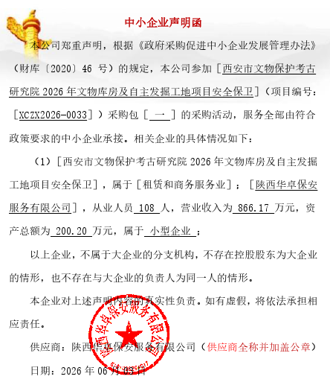

分项报价表
项目分类 | 序号 | 项目内容 | 单位 | 最高限价（元） | 单价（元）
人员部分 | 1 | 保安工资 | 元/人·月 | 3.500.00 | 3480
人员部分 | 2 | 保安班长 | 元/人·月 | 3.700.00 | 3680
人员部分 | 3 | 保安经理 | 元/人·月 | 4000.00 | 3980
人员部分 | 4 | 人员服装费 | 元/人·月 | 50 | 47
人员部分 | 5 | 人员保险费 | 元/人·月 | 50 | 48
辅助设施 | 6 | 围挡 | 米 | 80 | 75.24
辅助设施 | 7 | 围挡运费 | 次 | 800 | 750
辅助设施 | 8 | 围挡安装费 | 米 | 20 | 19
辅助设施 | 9 | 围挡拆除费 | 元/米 | 20 | 19
辅助设施 | 10 | 活动房 | 间 | 350 | 326.73
辅助设施 | 11 | 活动房顶面墙面装修 | m2 | 87.5 | 80
辅助设施 | 12 | 活动房地面装修 | m2 | 40 | 35
辅助设施 | 13 | 桌子 | 张 | 8.33 | 7.92
辅助设施 | 14 | 椅子 | 把 | 4.16 | 3.96
辅助设施 | 15 | 手电 | 个 | 60 | 54.45
辅助设施 | 16 | 空调 | 台 | 91.64 | 87.12
辅助设施 | 17 | 灶具 | 套 | 600 | 544.55
辅助设施 | 18 | 雨鞋 | 双 | 59 | 54.45
辅助设施 | 19 | 制度牌 | 个 | 150 | 138.61
辅助设施 | 20 | 配电箱 | 个 | 180 | 168
辅助设施 | 21 | 活动房运费 | 间 | 1500 | 1400
监控安防设备 | 22 | 录像机 | 台 | 177.78 | 61.22
监控安防设备 | 23 | 显示器 | 台 | 24.97 | 24.86
监控安防设备 | 24 | 高清智能球机 | 个 | 61.94 | 43.67
监控安防设备 | 25 | 半球摄像机 | 个 | 11.44 | 5.85
监控安防设备 | 26 | 枪式摄像机 | 个 | 11.11 | 6.13
监控安防设备 | 27 | 核心交换机 | 个 | 52.78 | 44.61
监控安防设备 | 28 | 接入交换机 | 个 | 22.11 | 15.95
监控安防设备 | 29 | 大插线板 | 个 | 80 | 36
监控安防设备 | 30 | 小插线板 | 个 | 25 | 21.45
监控安防设备 | 31 | 监控电源 | 个 | 0.97 | 0.35
监控安防设备 | 32 | 监控电源线 | 米 | 0.03 | 0.0275
监控安防设备 | 33 | 网线 | 米 | 1.53 | 1.51
监控安防设备 | 34 | 移动硬盘 | 个 | 1310 | 885.15
 | 35 | 无线路由器 | 个 | 13.86 | 5.087
 | 36 | 有线路由器 | 个 | 13.89 | 7.288
 | 37 | 巡更仪 | 套 | 33.33 | 20.6269
 | 38 | 大对讲机 | 部 | 8.31 | 4.95
 | 39 | 小对讲机 | 部 | 4.86 | 4.1252
 | 40 | 执法记录仪 | 部 | 800.00 | 717.82
 | 41 | 报警主机 | 部 | 15.28 | 14.85
 | 42 | 无线发射器 | 个 | 7.44 | 7.15
 | 43 | 红外对射探测器 | 个 | 3.47 | 3.14
 | 44 | 无线红外线 | 套 | 337 | 297.03
 | 45 | 灭火器 | 个 | 37 | 31.25
 | 46 | 警棍 | 根 | 1.11 | 1.04
 | 47 | 防暴盾牌 | 个 | 2.78 | 2.37
 | 48 | 防暴钢叉 | 个 | 2.03 | 1.547
 | 49 | 指纹机 | 个 | 4.67 | 4.29
 | 50 | 警示标识 | 个 | 30 | 27.58
 | 51 | 安全帽 | 顶 | 0.69 | 0.618
 | 52 | 头盔 | 顶 | 1.80 | 1.687
 | 53 | 配套电缆 | 米 | 12.50 | 7.82
管理费 | 54 | 管理费 | 元/月 | / | 1000
单价合计 |  |  |  |  | 18306.08

二标段
中小企业声明函
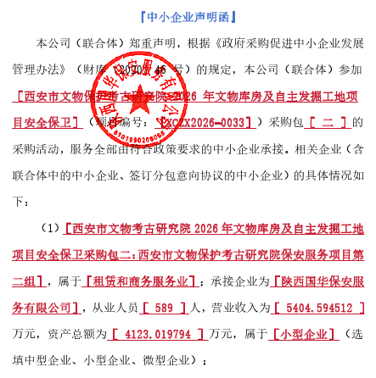

分项报价表
项目分类 | 序号 | 项目内容 | 单位 | 最高限价（元） | 单价（元）
人员部分 | 1 | 保安工资 | 元/人 ·月 | 3.500.00 | 3470.00
人员部分 | 2 | 保安班长 | 元/人 ·月 | 3.700.00 | 3650.00
人员部分 | 3 |   保安经理 | 元/人 ·月 | 4000.00 | 3980.00
人员部分 | 4 | 人员服装费 | 元/人 ·月 | 50 | 45.00
人员部分 | 5 | 人员保险费 | 元/人 ·月 | 50 | 47.00
辅助设施 | 6 | 围挡 | 米 | 80 | 74.00
辅助设施 | 7 | 围挡运费 | 次 | 800 | 730.00
辅助设施 | 8 | 围挡安装费 | 元/米 | 20 | 19.00
辅助设施 | 9 | 围挡拆除费 | 元/米 | 20 | 18.00
辅助设施 | 10 | 活动房 | 间 | 350 | 330.00
辅助设施 | 11 | 活动房顶面墙面装修 | m² | 87.5 | 75.00
辅助设施 | 12 | 活动房地面装修 | m² | 40 | 35.00
辅助设施 | 13 | 桌子 | 张 | 8.33 | 8.10
辅助设施 | 14 | 椅子 | 把 | 4.16 | 4.00
辅助设施 | 15 | 手电 | 个 | 60 | 51.58
辅助设施 | 16 | 空调 | 台 | 91.64 | 90.12
辅助设施 | 17 | 灶具 | 套 | 600 | 530.15
辅助设施 | 18 | 雨鞋 | 双 | 59 | 52.35
辅助设施 | 19 | 制度牌 | 个 | 150 | 140.00
辅助设施 | 20 | 配电箱 | 个 | 180 | 170.00
辅助设施 | 21 | 活动房运费 | 间 | 1,500.00 | 1450.00
监控安防设备 | 22 | 录像机 | 台 | 177.78 | 63.00

 | 23 | 显示器 | 台 | 24.97 | 23.20
 | 24 | 高清智能球机 | 个 | 61.94 | 53.50
 | 25 | 半球摄像机 | 个 | 11.44 | 8.51
 | 26 | 枪式摄像机 | 个 | 11.11 | 5.35
 | 27 | 核心交换机 | 个 | 52.78 | 45.89
 | 28 | 接入交换机 | 个 | 22.11 | 16.32
 | 29 | 大插线板 | 个 | 80 | 40.00
 | 30 | 小插线板 | 个 | 25 | 22.45
 | 31 | 监控电源 | 个 | 0.97 | 0.65
 | 32 | 监控电源线 | 米 | 0.03 | 0.03
 | 33 | 网线 | 米 | 1.53 | 1.42
 | 34 | 移动硬盘 | 个 | 1310 | 900.00
 | 35 | 无线路由器 | 个 | 13.86 | 6.32
 | 36 | 有线路由器 | 个 | 13.89 | 8.50
 | 37 | 巡更仪 | 套 | 33.33 | 25.00
 | 38 | 大对讲机 | 部 | 8.31 | 5.20
 | 39 | 小对讲机 | 部 | 4.86 | 4.20
 | 40 | 执法记录仪 | 部 | 800 | 720.35
 | 41 | 报警主机 | 部 | 15.28 | 13.52
 | 42 | 无线发射器 | 个 | 7.44 | 7.05
 | 43 | 红外对射探测器 | 个 | 3.47 | 3.25
 | 44 | 无线红外线 | 套 | 337 | 300.25
 | 45 | 灭火器 | 个 | 37 | 29.58
 | 46 | 警棍 | 根 | 1.11 | 1.03
 | 47 | 防暴盾牌 | 个 | 2.78 | 2.21

 | 48 | 防暴钢叉 | 个 | 2.03 | 1.55
 | 49 | 指纹机 | 个 | 4.67 | 4.38
 | 50 | 警示标识 | 个 | 30.00 | 28.35
 | 51 | 安全帽 | 顶 | 0.69 | 0.67
 | 52 | 头盔 | 顶 | 1.80 | 1.55
 | 53 | 配套电缆 | 米 | 12.5 | 8.52
管理费 | 54 | 管理费 | 元/月 | / | 800.00
单价合计 |  |  |  |  | 18121.10

